Перегрузка методов

Перегрузка методов это:
В Джаве в одном классе можно иметь несколько методов с одинаковым названием, но с условием, что у них разное количество параметров и разные типы параметров.

Джава понимает какой метод выбрать исходя из тех параметров которые передаются в момент вызова метода

Пример:
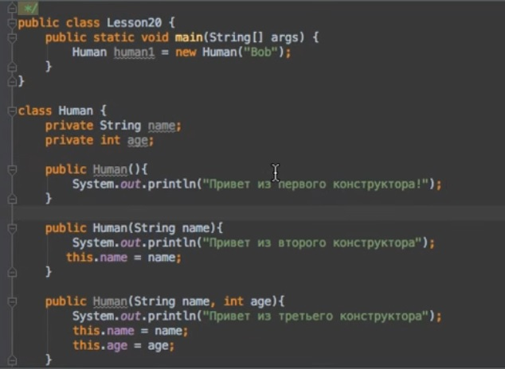
У класса Human есть три метода(конструктура) с одинаковым названием, но с разными параметрами.

